附件1

**大岗镇土地利用主要调控指标表**

单位：公顷

| **主要调控指标** | | **落实前** | **落实后** | **变化量** |
| --- | --- | --- | --- | --- |
| 大岗镇  总量指标 | 耕地保有量 | 2759 | 2759 | 0 |
| 基本农田保护面积 | 2278 | 2278 | 0 |
| 建设用地总规模 | 2902 | 2902 | 0 |
| 城乡建设用地规模 | 2439 | 2440 | +1 |
| 城镇工矿用地规模 | 1797 | 1798 | +1 |

注：调整前调控指标数据来源于调整完善规划数据库。

附件2：

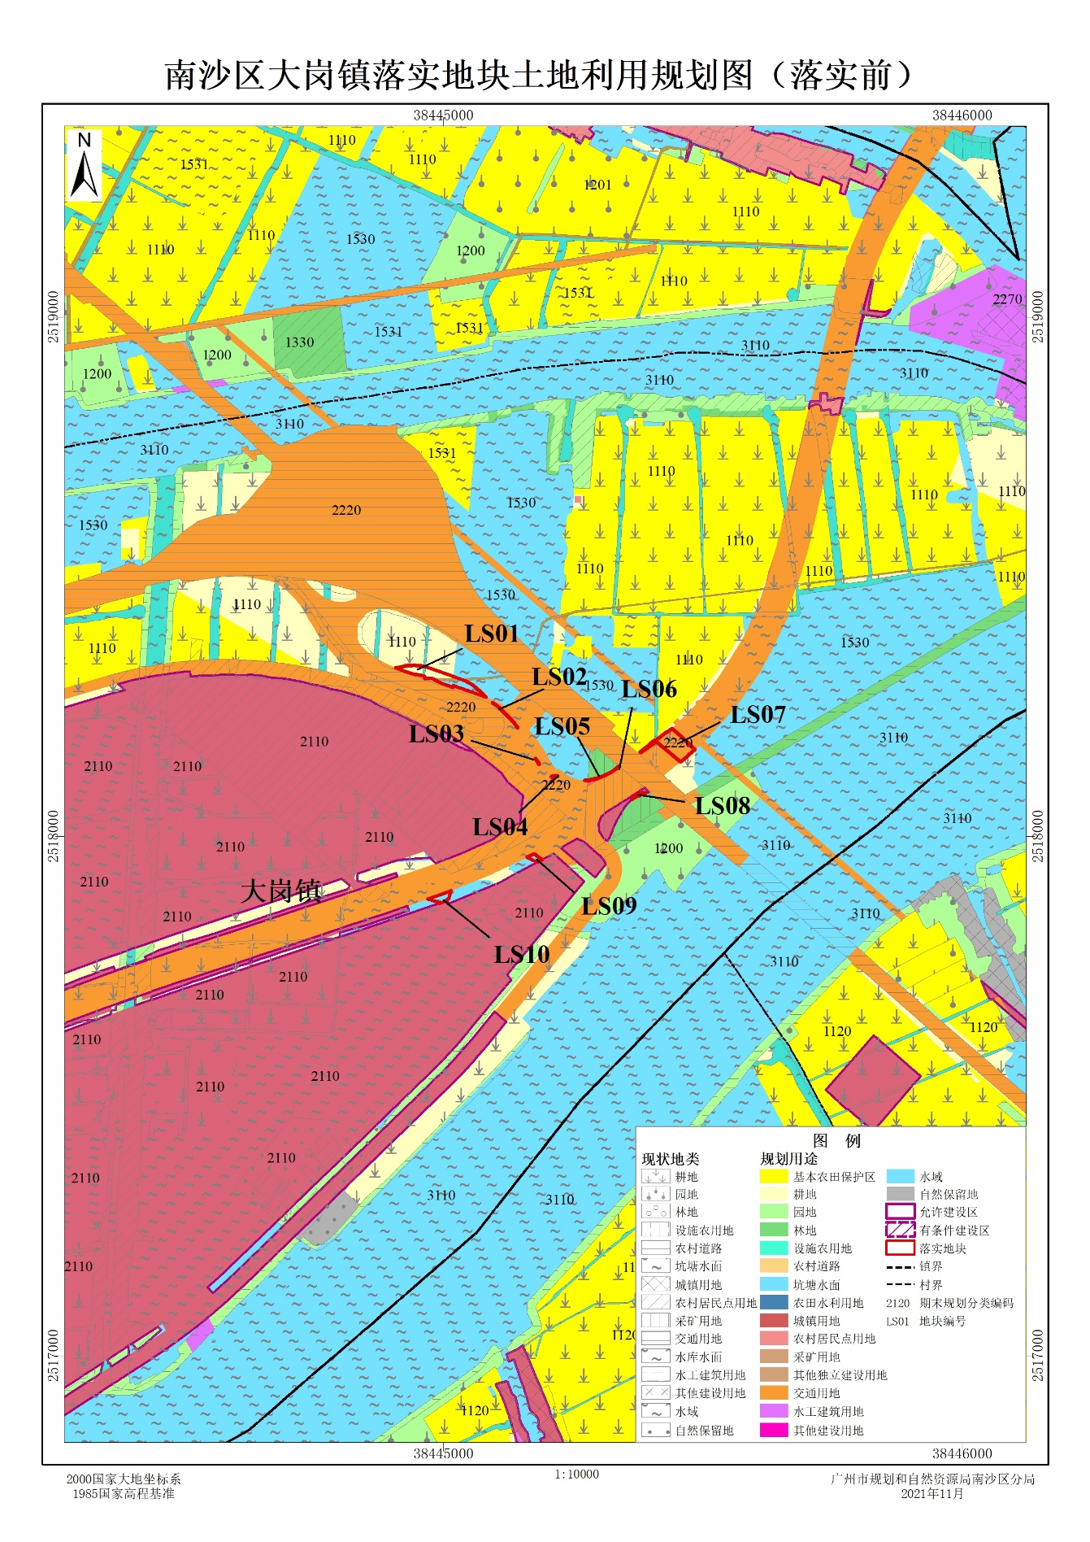

附件3：

